Дистанционное обучение или живое общение?!
Дистанционное обучение (ДО) — взаимодействие учителя и учащихся между собой на расстоянии, отражающее все присущие учебному процессу компоненты (цели, содержание, методы, организационные формы, средства обучения) и реализуемое специфичными средствами Интернет-технологий или другими средствами, предусматривающими интерактивность.
Удаленная форма обучения школьным дисциплинам характеризуется целым рядом преимуществ:
- дистанционное образование дает возможность обучаться последовательно на всех этапах – от младших до выпускных классов;
- большие возможности в выборе дисциплин;
- широкий спектр методов.
Дистанционное обучение школьников имеет ряд характеристик, которые отличают его от других способов получения среднего образования и подчеркивают его инновационность и актуальность:
- основная часть учебного процесса не требует непосредственного взаимодействия учителя и учащегося;
- используются преимущественно электронные средства обмена информацией;
- интерактивное взаимодействие носит регулярный, а не эпизодический характер;
- наибольшая ответственность за продуктивность работы возлагается на самих обучающихся.
Изначально дистанционное образование воспринималось как вынужденная мера, однако в настоящий момент оно приобретает популярность среди учащихся разных возрастов.
Невозможно представить дистанционное обучение без мобильных технологий. Мобильные технологии позволяют существенно расширить и улучшить возможности для обучения в самых разных условиях. В наши дни мобильные устройства повсеместно используются как учащимися, так и педагогами для получения полезной информации, совершенствования образовательного процесса и управления им с использованием новых прогрессивных методов.
Диапазон мобильных устройств постоянно расширяется: в него входят игровые консоли, цифровые диктофоны, электронные книги и словари, а также вспомогательные технологии для учащихся с ограниченными возможностями. Устройства становятся более многофункциональными, они поддерживают устную речь, воспроизведение аудио- и видеоматериалов, чтение, письмо, поиск информации, выполнение расчетов, игры и многое другое. Учащиеся и педагоги, будь то в Перу или Китае, получают с помощью мобильных устройств доступ к обширным образовательным ресурсам, могут обсуждать информацию и делиться ею с другими учащимися, получать поддержку от коллег и преподавателей, а также осуществлять эффективные коммуникации. Стремительный рост популярности смартфонов и планшетных ПК способствует увеличению объема рынка мобильных приложений, которые помогают пользователю решать поставленные перед ними задачи.
Данный тип приложений создается для платформ Windows Phone, IOS, Android и др. Их спектр представлен значительно шире на платформе Android.
Предлагаю рассмотреть некоторые мобильные приложения и интернет сервисы, которые могут быть использованы на дистанционном обучении:
Приложение PADLET.
На виртуальной стене при помощи данного инструмента можно размещать все свои идеи — видео, картинки, тексты, полезные линки. Разместив ссылку на свою стену идей в соцсетях, пользователь сможет привлечь к процессу учеников. Например, можно создать общую стену для всего класса и оставлять на ней рецензии на книги, собирать темы для форума или создать плей-лист для школьной дискотеки. Данное приложение удобно использовать для создания проектов. Вы можете создать стену (тема проекта), раздать детям ссылку или же можно закодировать ее с помощью QR кода и дети могут дома или прямо на уроке выполнить проектную работу. Например:
https://padlet.com/elena30012011/9tb4qedn72ob3f4e

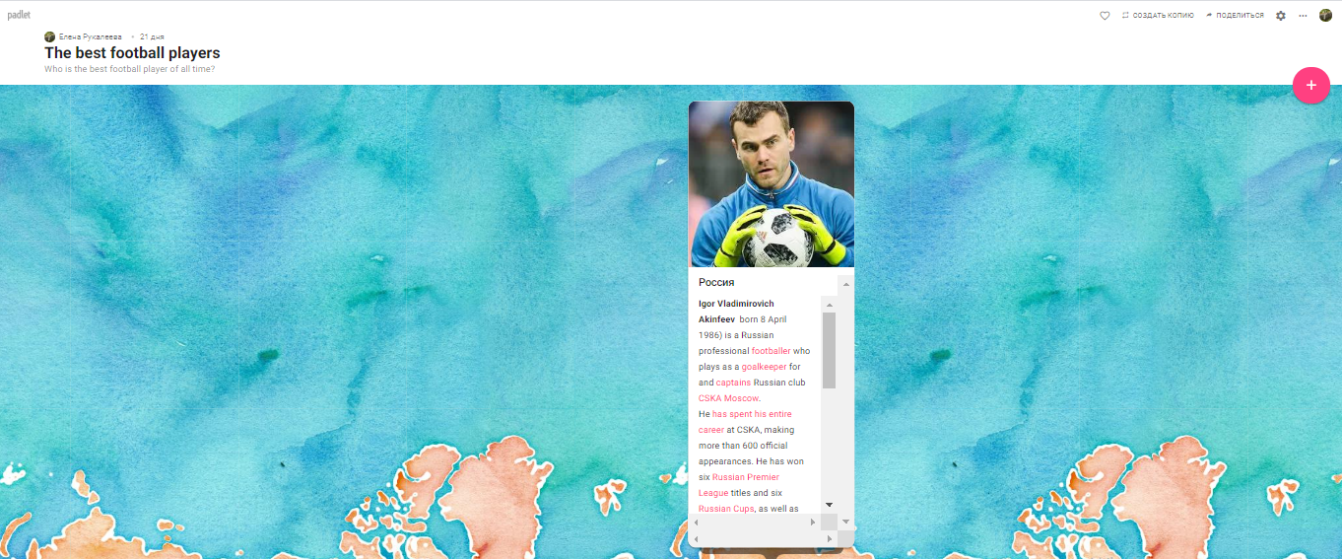
Сайт Prezi.com
Презентации представляют из себя мощный инструмент, который помогает нам доносить свои идеи наиболее эффективным и наглядным способом. Обычно для создания презентации мы используем программу PowerPoint, которая является частью набора приложений Microsoft Office. Однако в последнее время появилось достаточное количество альтернатив, многие из которых предоставляют не меньшие возможности и к тому же бесплатны. Одним из лучших примеров подобных инструментов является Prezi. Prezi – это облачный сервис, который служит для создания интерактивных презентаций. Например:
https://prezi.com/p/mofzvrll1htu/?present=1
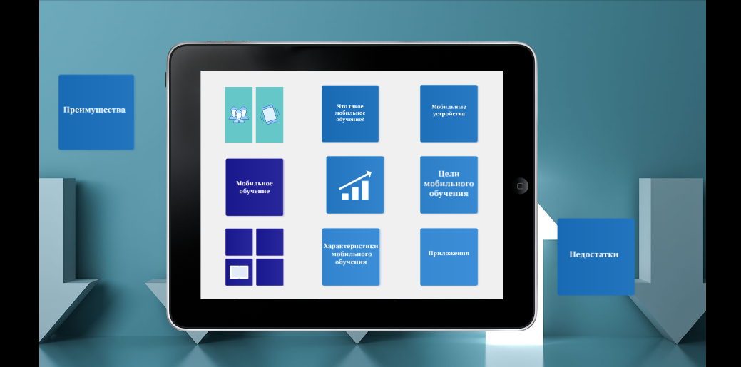
Онлайн-сервис Online Test Pad
Еще один образовательный онлайн-сервис Online Test Pad. Оnline Test Pad — бесплатный универсальный конструктор, с помощью которого можно создать целую палитру цифровых учебных задач: тестов, кроссвордов, сканвордов, опросов, логических игр, диалогов.
Немаловажное достоинство конструктора: он доступен не только на английском, но и на русском языке. Данный сервис интересен как цифровой инструмент формирующего оценивания. Конструктор позволяет вставлять изображение как в вопрос, так и в варианты ответов, что позволяет разнообразить учебные задания. Например: https://onlinetestpad.com/ho3elzvi5mmm6
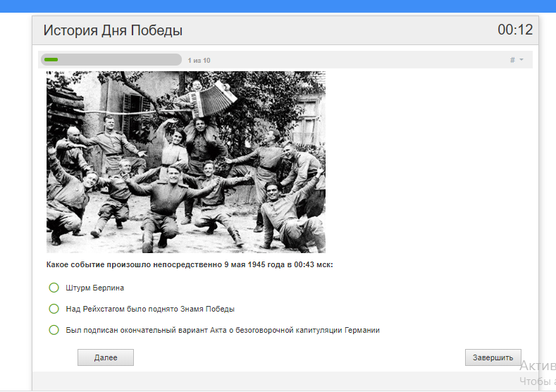
Становится очевидным то, что мобильные устройства и беспроводные технологии - повседневная часть дистанционного обучения. Дистанционное образование открывает ученикам доступ к нетрадиционным источникам информации, повышает эффективность самостоятельной работы, дает совершенно новые возможности для творчества, обретения и закрепления различных навыков, а учителям позволяет реализовывать принципиально новые формы и методы обучения. Но всем известно, что ничто и никогда не заменит живого общения!

